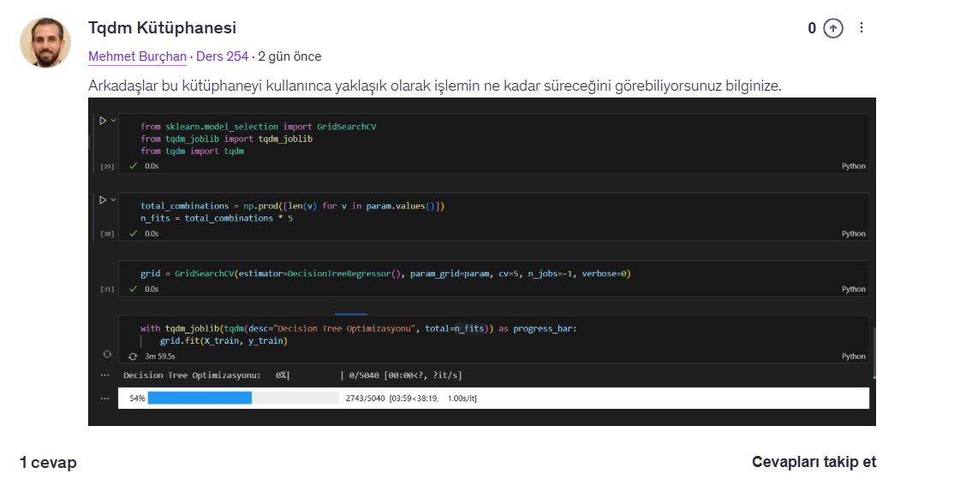

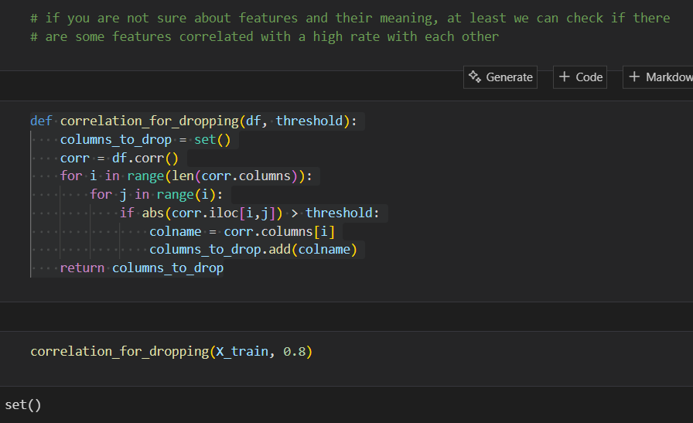
Korelasyon Bazlı Özellik Eleme Algoritması - Detaylı Açıklama
Bu algoritma, yüksek korelasyonlu (birbirine çok benzeyen) özellikleri tespit edip çıkarmak için tasarlanmış. Şimdi adım adım mantığını açıklayayım:
🎯 Algoritmanın Amacı
Veri setinde birbirine çok benzer (korelasyonu yüksek) özellikler varsa, bunlardan birini tutup diğerini çıkarmak. Çünkü benzer bilgi taşıyan iki özellik modele gereksiz yük bindirir.
📋 Adım Adım Algoritma Mantığı
1. Başlangıç Hazırlığı
python
columns_to_drop = set() # Silinecek sütunları tutacak küme
corr = df.corr() # Korelasyon matrisi hesapla
- Boş bir küme oluşturuyoruz (silinecekler buraya eklenecek)
- Tüm özelliklerin birbirleriyle korelasyonunu hesaplıyoruz
2. Dış Döngü (i)
python
for i in range(len(corr.columns)):
Ne yapıyor? Her bir sütunu sırayla ele alıyor (0'dan başlayarak)
Örnek: Diyelim 5 sütunumuz var → i = 0, 1, 2, 3, 4
3. İç Döngü (j)
python
for j in range(i):
```
**ÖNEMLİ NOKTA:** `j`, `i`'den önce gelen sütunları geziyor!

**Neden sadece `range(i)` ?**
- Korelasyon matrisi **simetrik**tir: `corr[A,B] = corr[B,A]`
- Aynı çifti iki kez kontrol etmemek için sadece alt üçgeni tarıyoruz
- Ayrıca bir sütunun kendisiyle korelasyonunu da kontrol etmiyoruz

**Görselleştirme:**
```
Korelasyon Matrisi:
0 1 2 3
0 [1.0 0.9 0.3 0.7]
1 [0.9 1.0 0.4 0.6]
2 [0.3 0.4 1.0 0.2]
3 [0.7 0.6 0.2 1.0]

Kontrol edilen çiftler:
i=1, j=0 → (1,0) ✓
i=2, j=0 → (2,0) ✓
i=2, j=1 → (2,1) ✓
i=3, j=0 → (3,0) ✓
i=3, j=1 → (3,1) ✓
i=3, j=2 → (3,2) ✓
4. Korelasyon Kontrolü
python
if abs(corr.iloc[i,j]) > threshold:
Ne kontrol ediyor?
- i'inci ve j'inci sütun arasındaki korelasyonun mutlak değeri
- abs() kullanıyoruz çünkü negatif korelasyon da önemli (-0.9 da güçlü bir ilişki)
- Eşik değerinden (örn: 0.8) büyükse → bu iki özellik çok benzer!
5. Hangi Sütunu Silelim?
python
colname = corr.columns[i]
columns_to_drop.add(colname)
```

**Kritik Karar:** İki yüksek korelasyonlu sütun bulduğumuzda **i'inci sütunu** siliyoruz (j'inci değil!)

**Neden i'inci?**
- Döngü yapısı gereği: `j < i` → j, i'den önce geliyor
- **İlk gelen özellikleri koruma prensibi**: Genelde veri setinde önce gelen özellikler daha önemli/temel kabul edilir
- Bu şekilde tutarlı bir seçim yapılmış oluyor

**Örnek Senaryo:**
```
Sütunlar: [A, B, C, D, E]

i=1, j=0: corr(B,A) = 0.95 > 0.8 → B'yi sil
i=3, j=1: corr(D,B) = 0.85 > 0.8 → D'yi sil (B zaten silinecek ama algoritma devam eder)
i=4, j=2: corr(E,C) = 0.90 > 0.8 → E'yi sil

Sonuç: columns_to_drop = {B, D, E}
🔍 Algoritmanın Mantık Avantajları
- Verimli: Her çifti sadece bir kez kontrol eder (alt üçgen)
- Tutarlı: Hep "sonraki" sütunu siler, ilk olanı korur
- Basit: Set kullanarak tekrarları otomatik önler
⚠️ Dikkat Edilmesi Gerekenler
Bu algoritma transitivity (geçişlilik) sorununa sahip:
- A ve B yüksek korelasyonlu → B silinir
- B ve C yüksek korelasyonlu → C silinir
- Ama A ve C düşük korelasyonlu olabilir!
Sonuç: A ve C kalır ama aslında aralarında hiç ilişki yoktur.
💡 Özet
Algoritma, korelasyon matrisinin alt üçgenini tarayarak yüksek korelasyonlu çiftleri buluyor ve her seferinde daha sonra gelen (indeksi büyük olan) sütunu silme listesine ekliyor. Bu sayede veri setinden gereksiz, birbirine benzer özellikleri temizliyoruz.

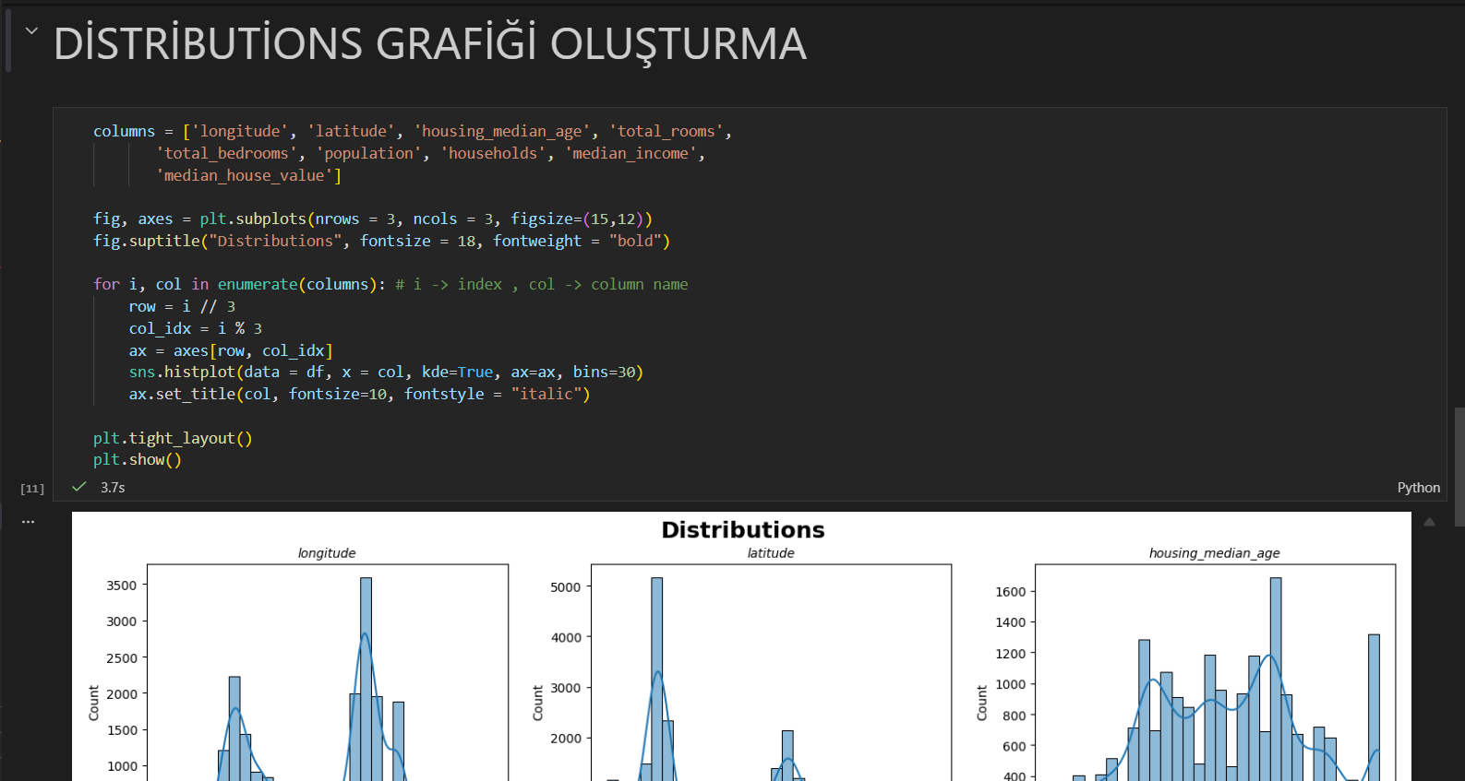
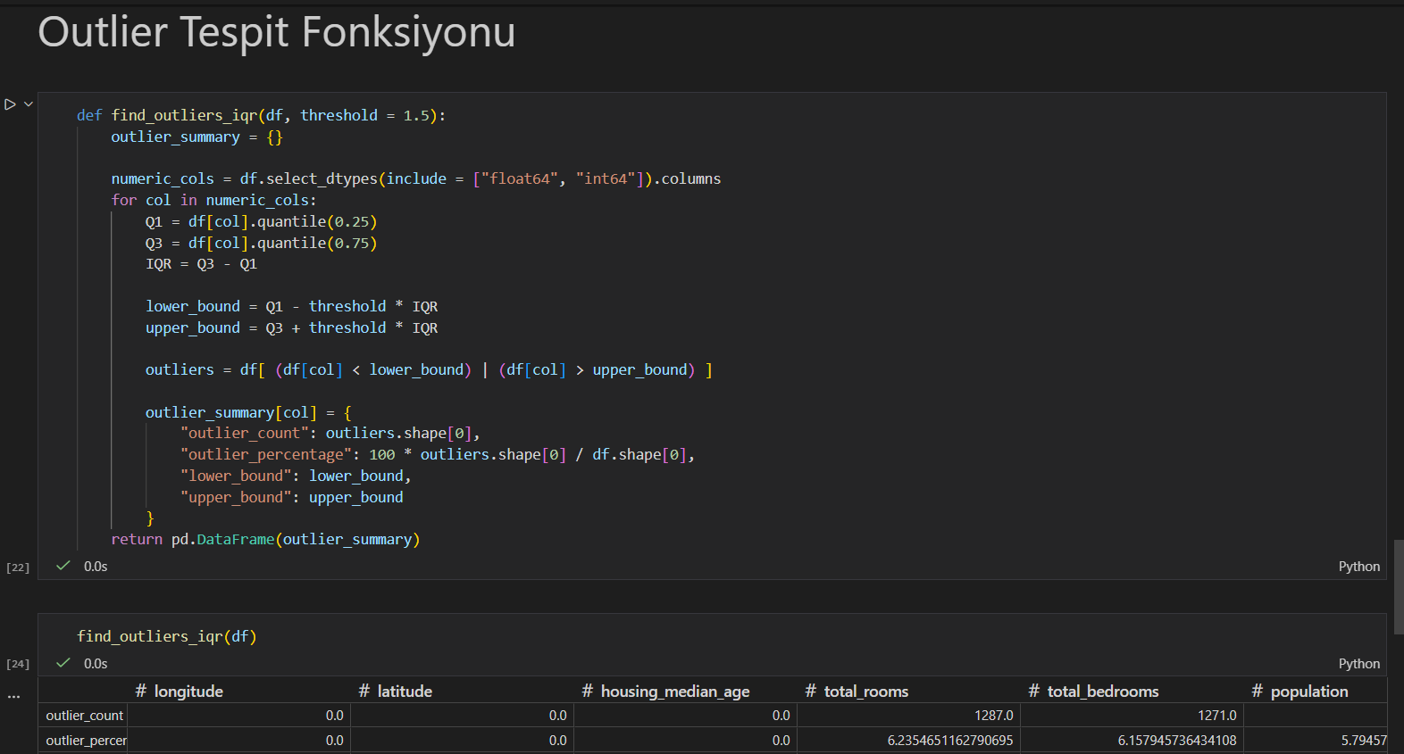
IQR (Interquartile Range) Yöntemi ile Outlier (Aykırı Değer) Tespiti. Verilerin ortalamasından çok sapan (çok büyük veya çok küçük) değerleri istatistiksel bir formülle yakalayıp raporluyor."

1. Matematiksel Mantık (IQR Nedir?)
Hayal et: Bir sınıfta 100 öğrenci var ve sınav notlarını küçükten büyüğe sıraladık.
- Q1 (25. Yüzdelik): Sıralamanın başındaki %25'lik kesim (Düşük notlar ile orta notların sınırı).
- Q3 (75. Yüzdelik): Sıralamanın sonundaki %75'lik kesim (Yüksek notlar ile orta notların sınırı).
- IQR (Interquartile Range): Bu ikisinin arasındaki farktır. Yani sınıfın "göbeğini" (orta %50'yi) temsil eder.
Kural (Threshold 1.5): İstatistikçiler demiş ki: "Eğer bir sayı, bu göbeğin çok dışındaysa o aykırıdır."
- Alt Sınır: -> Bundan küçükse çok düşüktür (Outlier).
- Üst Sınır: -> Bundan büyükse çok yüksektir (Outlier).

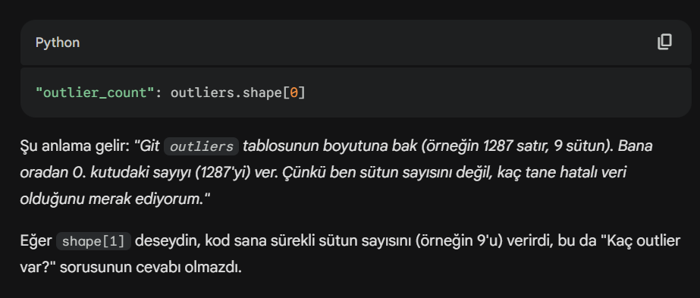
MULTİ MODELLERLE KARŞILAŞTIRMA YAPMAK İÇİN ;

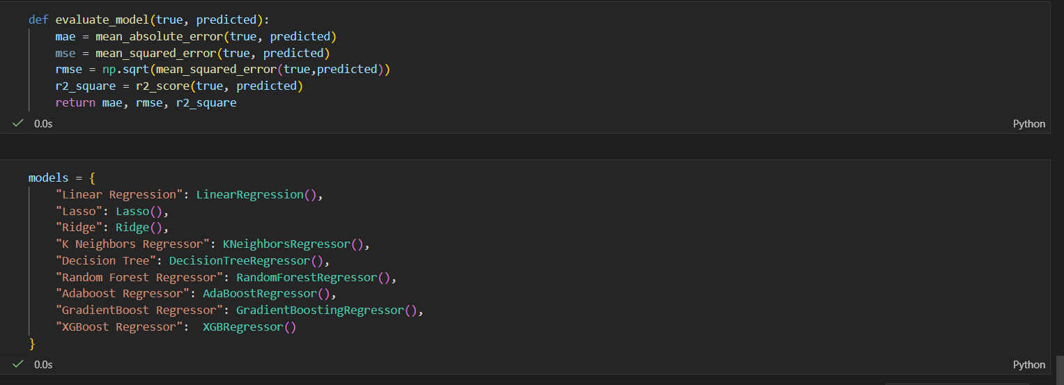

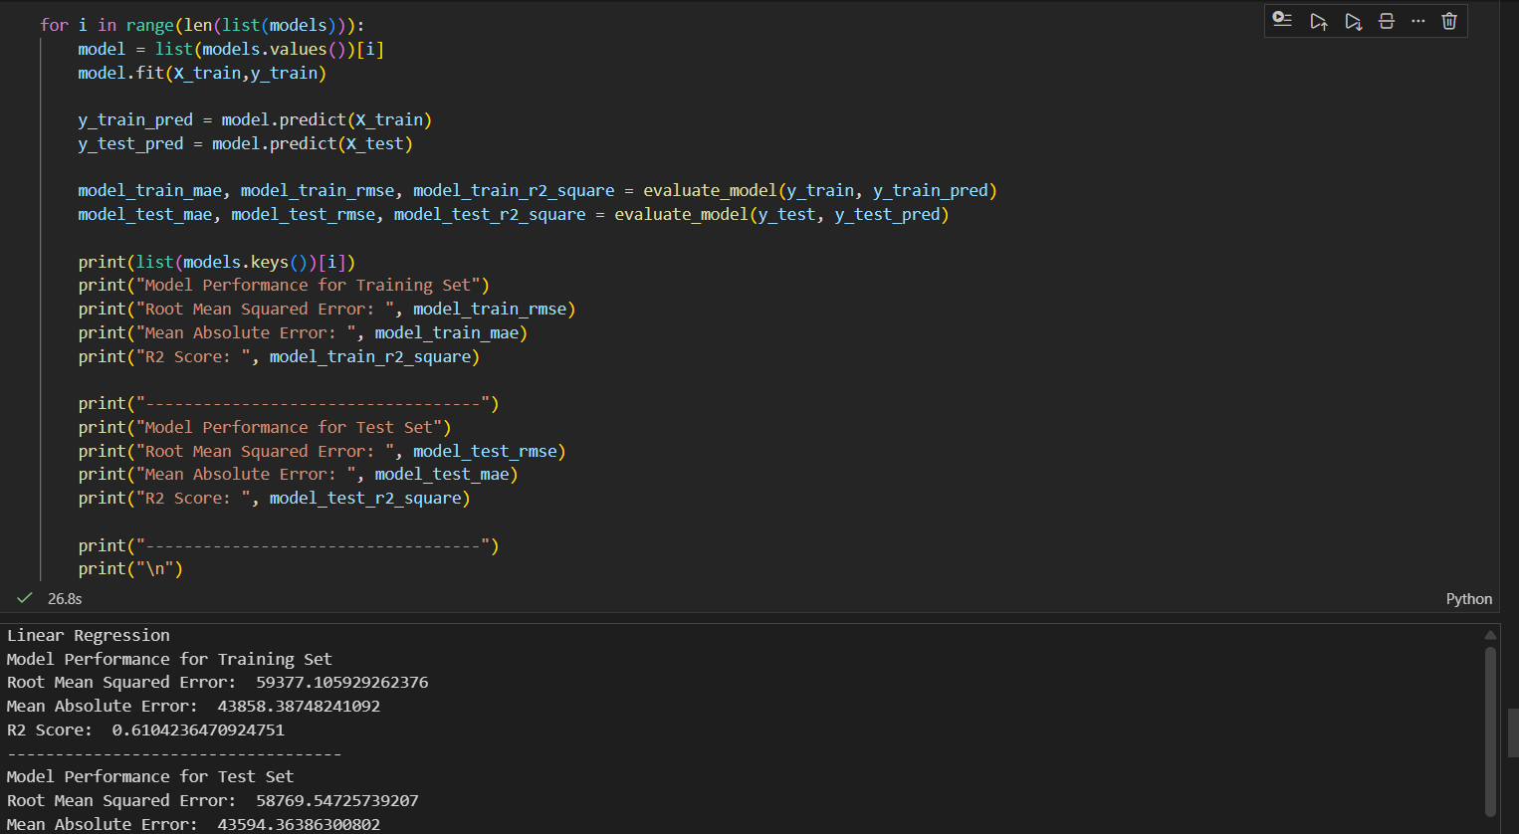

ColumnTransformer ile Encoding İşlemi Nasıl Yapılır ????

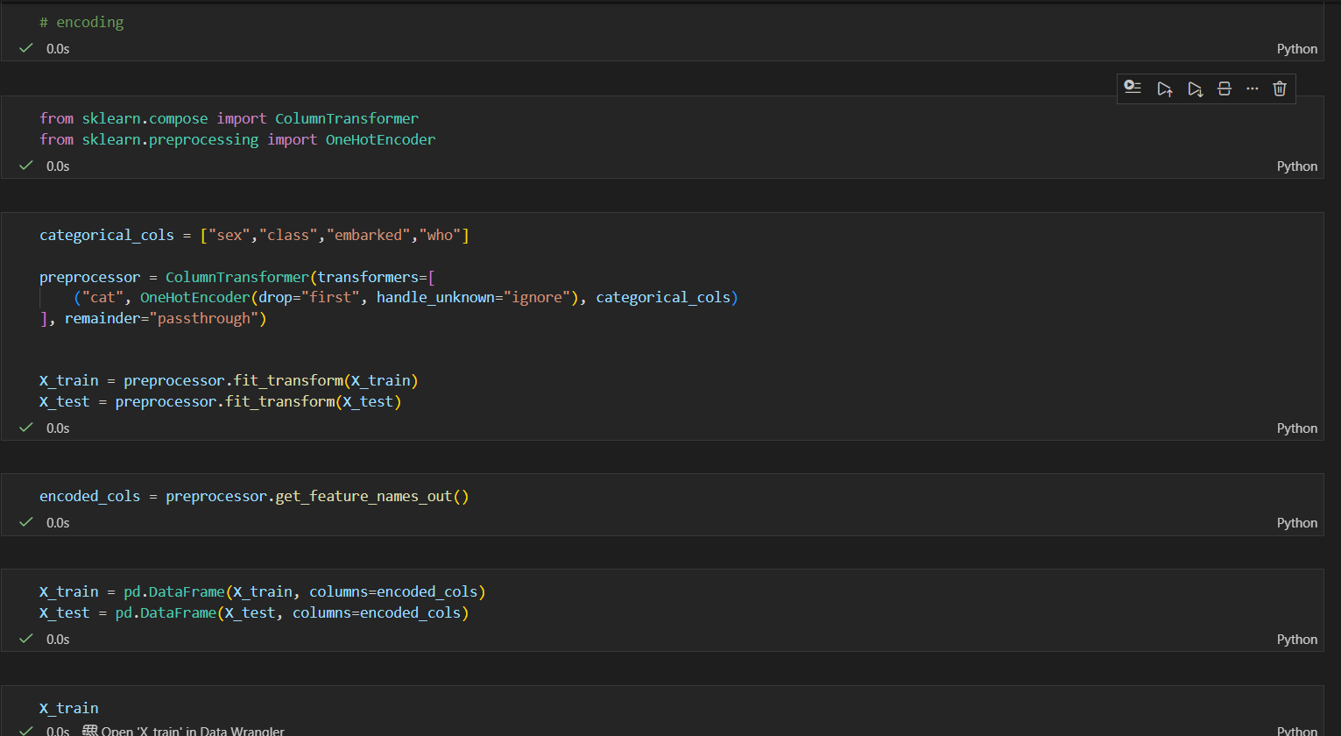

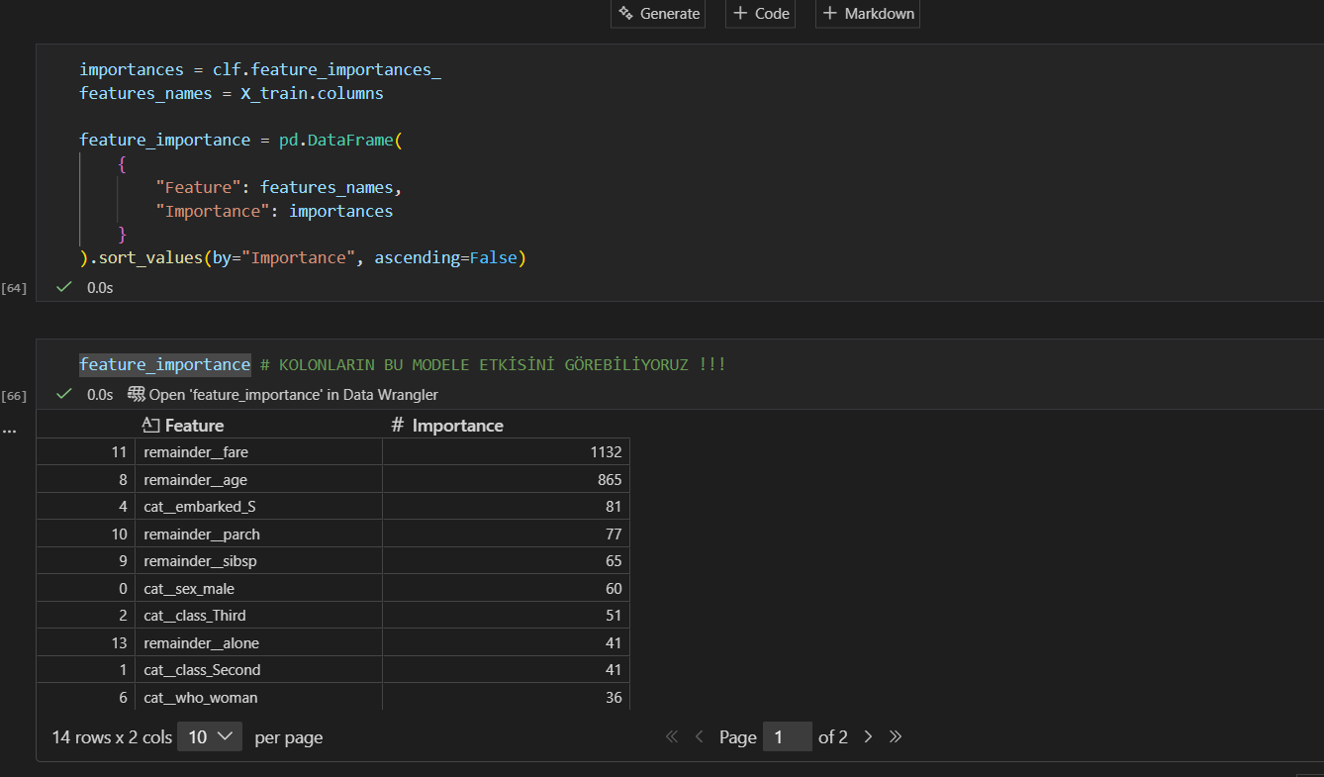

HİSPLOT ÇİZDİRME FONKSİYONU
Kodların mantığını her defasında anla adım adım algoritmasını oturt kendine
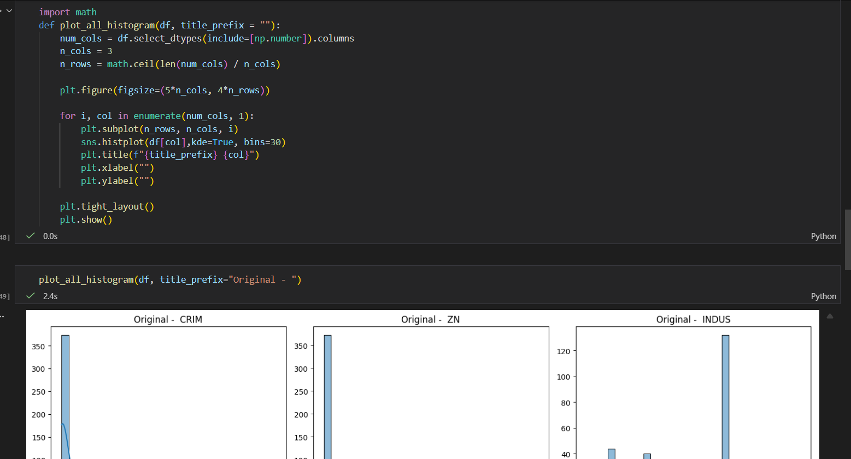

İnverse Fonksiyonu
Transform işlemi yaptıktan sonra doğru sonuçlar için inverse yapmayı unutmamak gerekiyor !!!!!!
